**一阶X新技巧**

**一、问题**

是一个简单的、很常见的、被容易忽视的问题，也是被认为是难以找到一个有效解决方法（叫牌死角）的问题，更是一个技术难道较高的高级竟叫问题。

对于一阶技术性加倍，第四家作为迫叫方，传统方法是0-8P平叫出4张以上花色，而9P点以上要跳叫。由于迫叫方其0-8P点范围太宽，加上所叫花色套张数不明，3张有可能，5张说不清。0-4P的4张套和7-8P的5张套相差甚远；再者9P以上的跳叫，也存在4张还是5张的张数不明的情况，都直接影响最终定约成败。

两副牌例：

第一副，是在前几年集贤活动出现的，较为典型的牌例。南北有局，首家东开叫1S，第二家南手持19P，S有一止，争叫1N稍弱，也对牌型描述不足，选择X。

**S** 叫牌过程

zS**：AX E S W N**

zH**：QJX 1zS X P 2**zH

zD**：KQXX 2zS ?**

zC**：AQXX**

迫叫方北家平叫2H，8P以下。东家再叫2S争打，南家怎么叫？

有3张H带QJ支持，加叫吧，万一同伴是4点以下的4张H套，2H都不易做成，东家争2S，H单张可能性极大，一旦西家拿5张H套，定约至3H被加倍，有局损失惨重；不加叫吧，若同伴是5-8P的5张H套，又怕丢局（加叫改为技术性加倍或扣叫的邀叫，同理）。

第二副，也是经常碰到的牌例。

东开叫1zS，第二家南持14P, 通常是技术性X：

**S 叫牌过程**

zS**：AX E S W N**

zH**：AQX 1zS X P 3**zH

zD**：KXXX P ?**

zC**：QXXX**

迫叫方跳叫3H，9P以上，东家PASS，南家怎么叫？

H仅3张支持，加叫到局吧，万一同伴跳叫的H只有4张，低限点力，7张将牌怎么打？PASS吧，若同伴H有5张以上，高限点力或可更强些，局又丢了。

1. 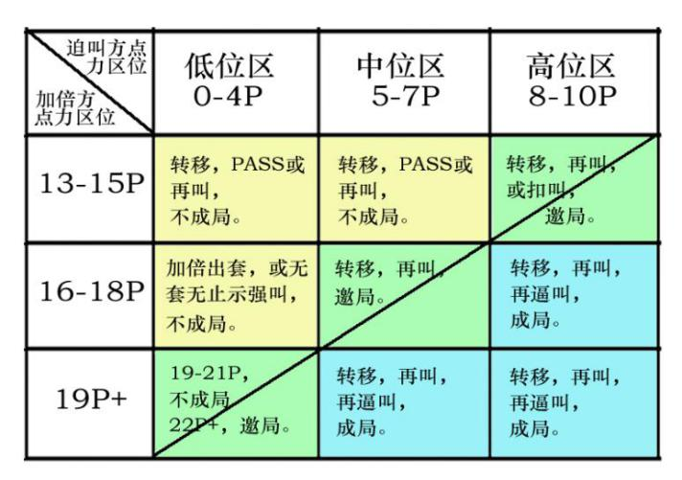**新技巧**   
    1、三个位区

将技术性X方的点力分为13-15P、16-18P（X出套，均型可争1N不属）及19P以上。

将迫叫方点力分为0-4P、5-7P和8P以上。

1. 三种组合  
   将加倍方的3个点力位区，与迫

叫方的3个点力位区进行组合。表中拉一个右斜对角线。不难看出，左上侧三个组合（黄色部份）不成局，右下侧三个组合（兰色部份）成局，对角线上的三个组合（绿色部份）邀局。张数一旦明确，那么定约选用，成局与否，则是一目了然。

1. 三个要点

点力低位分区——缩小点力判断区域；张数定性转移——5P+的5张转移。0-4P的5张及5P+的4张，先1N再叫：迫叫转为主导——改变传统叫牌X方的主导。

**三、解读**

1、迫叫方低位区（0-4P）的应叫

1）一阶容许应叫：D不低于4张，高花不低于3张。

2）一阶不容应：2C=转2D。迫叫方再叫：PASS/2H=D/H套不低于4张。

低位区，成局希望不大，双方叫牌点到为止（加倍方22点以上，扣叫示强除外）。

2、迫叫方中高位区（5-7P、8-10P、11P+）的应叫

1）1N=转2C，高花仅4张。迫叫方再叫：

a）PASS： 0-7P，C套4张+；

b）二阶内高于敌开叫低花或低于敌开叫高花：5-7P；

c）二阶内高于敌开叫高花（含高花扣叫）：8-10P；

d）三阶扣叫：11P+，逼局。

2）2X（2C/D/H）=转2X+1（2D/H/S），西尼尔转移叫。5张以上。迫叫方再叫：

a）PASS：5-7P；

b）三阶加叫：8-10P，转移花色6张，邀局；

c）三阶新花：8-10P，54/55两套牌型邀局；

d）三阶扣叫：11P+，逼局。

3）敌开叫花色4张+，有止张，8P+

a）1N/2X=转移后，再叫2N=8-10P，敌花色一止；

b）直接2N=8-10P，敌花色两止；

c）直跳3N=11P+，无高花4张，敌开叫花色无止张，要求加倍方有止放打，无止4阶叫出任一低花。

中高位区，张数及点力位区明确，4张用1N转；5张用西尼尔转。因迫叫方主导叫牌，勿需跳叫，转移后PASS=5-7P，再叫新花=8-10P，邀局，扣叫=11P+，逼局。

3、迫叫方的几个特殊叫品  
1）对1S开叫，2C转2D，再叫PASS/2H=4张D/H，0-4P；

2）对1H开叫，2C转2D，再叫2S=4张S，5-7P；

3）对1D开叫，1N转2C，再扣2D=5P+的双高（无直接2D，因是西尼尔）；

4）对1C自然开叫，1N转2C，再扣3C=8P+的双高（5-7P的双高无约定）；

5）对1X开叫，直接三阶跳叫新花，6张+坚固花色套，8-10P；

6）对1M开叫，2S转2N，再叫实套=6张+，11P+。

注：传统叫牌表示9P以上跳叫新花，与特殊叫品的跳叫新花含义不同。

加倍方若非均16P以上加倍出套，可不必转移。均型16-18P，可直接1N。

因1N已作为约定性转移叫，传统1N应叫的8-10P，失去本意。

**四、牌例（高花）**

1、1M（H/S）开叫

1-1） N E S W

1zH X P 1zS

一阶容许应叫，0-4P，S至少3张（一阶可容应叫） 。

1-2） N E S W

1zS X P 2zC

P 2zD P PASS/2zH

2C转2D，再叫PASS/2H=0-4P，D/H套至少4张（一阶不容，2C特殊叫品）。

2-1） N E S W

1zH X P 2zC

P 2zD P 2zS

2C转2D后，再叫2S，5-7P，S套4张（2C特殊叫品）。

2-2） N E S W

1zS X P 1N

P 2zC P 2zD/zH

1N转2C后，二阶内低于敌开叫花色=5-7P，本套4张。

3-1） N E S W

1zH/zS X P 1N

P 2zC P 2zS/3zH

1N转2C后，二阶内高于敌开叫花色=敌花色无止，8-10P，本套4张。

1. 2） N E S W

1zH/zS X P 1N

P 2zC P 3zH/2zS

1N转2C后，扣叫=敌开叫花色有止，8-10P，另高花4张。

1. N E S W

1M X P 1N

P 2zC P 3m

1N转2C后，再叫三阶低花=8-10P，一口叫出低花5张+另高花4张套。

以上迫叫方都是4张套，若是5张套呢？

1. N E S W

1M X P 2X

P 2X+1 P PASS

西尼尔转移叫，转移花色5张，5-7P。

1. N E S W

1M X P 2X

P 2X+1 P 3m

西尼尔转移后，再叫三阶新花=8-10P，转移套5张、第二套4张以上。

迫叫方11P以上怎么叫？

1. N E S W

1M X P 1N/2X

P 2zC/2X+1 P 3M

转移后，再扣叫=11P以上，逼局。

2C/2D作为转移叫，若迫叫方是0-7P的C/D套怎么办？

1. E S W N

1M X P 1N

P 2zC P PASS

1N转2C后，PASS=0-7P，C套4张以上（唯一无法区分C套0-4/5-7P，4/5张）。

1. E S W N

1M X P 1N

P 2zC P 2zD

1N转2C后，再叫2D=5-7P，D套4张以上（唯一无法区分D套5-7P的4/5张）

迫叫方无高花4张、也无低花5张，却有敌花色是4张的均型牌怎么叫？

1. E S W N

1M X P 1N

P 2zC P 2N/3N

1N转2zC后再叫2N/3N=8-10/11P+，敌花色有一止。

1. E S W N

1M X P 2N

不经任何转移，直接2N，8-10P，敌开叫花色两止。

1. E S W N

1M X P 3N

11P以上，敌高花无止，低花44以上。要求加倍方有止就放打，无止选一低花。

**五、实战牌例**

1、zS：XXX 2、zS：XX

zH：KXXX（X） zH：KJXX

zD：XXX zD：QXXX

zC：KX（X） zC：KXX

1M X P 2D 1M X P 1N 1M X P 1N

P 4H P ALLP P 2C P 2H P 2C P 3D

P ？ P ?

**六、**有兴趣还可参见《桥牌》杂志2016年第9期、2017年第4期相关文章。

**罗士心  
2019年12月**